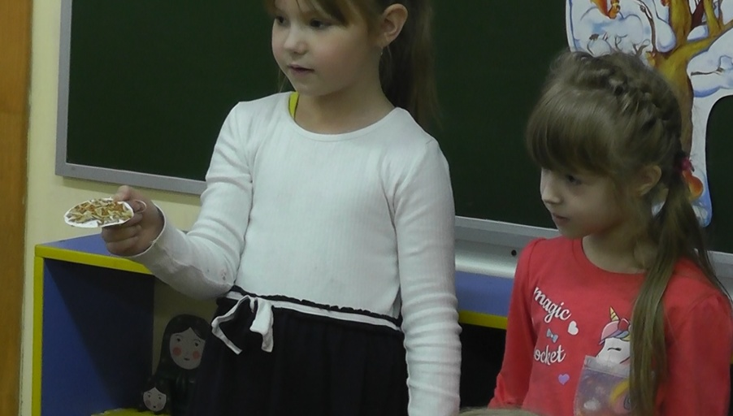
Конец ноября 2019. Воспитанники подготовительной к школе группы провели первый урок наставничества для ребят средней группы. Формат был выбран в качестве формата в рамках инновационной деятельности по развитию у воспитанников понимания другого, умения сделать моральный выбор. Урок стал первой пробой знакомства детей друг с другом в деятельности – старшие ребята по своему желанию пришли к младшим ребятам для того, чтобы научить их делать эко-кормушки для зимующих птиц.
Важным акцентом в организации таких совместных дел стала добровольность – педагог предложил в группе старших детей навестить младших и показать мастер-класс. Дети сами для себя определили, хочется ли им навестить младших товарищей.
